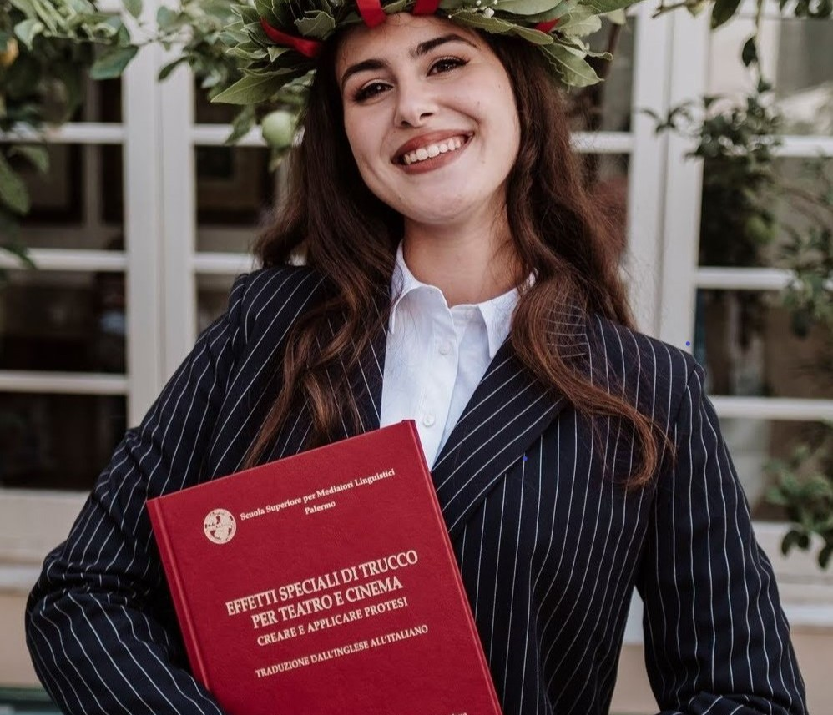

kiara.giuffre@gmail.com
Via Maresciallo Guglielmo Pecori Giraldi 83, 90120, Palerme, Italie
Née le 26/03/2002 Italienne
Télétravail ou présentiel 3313905199

Réseaux sociaux
Chiara Giuffrè

Traductrice-interprète
Récemment diplômé en médiation linguistique et doté d'une solide base théorique, je m'épanouis dans des environnements dynamiques grâce à ma capacité à résoudre des problèmes complexes pour atteindre les objectifs ﬁxés.

Diplômes et Formations

Licence en Médiation Linguistique
D'octobre 2019 à septembre 2022
Centro Masterly SSML - Scuola Superiore per Mediatori Linguistici Palerme, Italie
Perfectionnement professionnel complété en Anglais/Français > Ita et Ita > Français/Anglais traductions et interprétation simultanées.

Bac
De septembre 2014 à juin 2019 Liceo Linguistico Danilo Dolci Palerme, Italie

Cours complémentaires

 @chiara-giuffré2603
 @Chiara Giuffre

Langues

Italien

Français

Anglais

Décrivez votre niveau
Espagnol

Atouts

Adaptabilité Créativité Rigueur
Sens de l'organisation

Centres d'intérêt

Games / Jeux vidéo / Jeux de société
Cosmétique

Sfx makeup / Cosplay Cinéma

Informatique
De septembre 2021 à mai 2022 Centre Masterly Palerme, Italie
Travailler avec Microsoft Word, Excel et PowerPoint, ainsi qu'avec Google Docs Editors

Interprétation Mock Conference
De septembre 2021 à avril 2022 Centre Mastelry Palerme, Italie Interprétation consécutive et simultanée

RP
D'octobre 2020 à janvier 2022 Centre Masterly Palerme, Italie Réussite avec brio

Expériences professionnelles

Traductrice
Depuis octobre 2022 Freelancer Palerme, Italie
Traduction d'un manuel pour un client étranger dans le but d'une publication sur une boutique en ligne.
Échange auprès d'autres experts en linguistique pour les consulter sur des questions d'ordre terminologique et transmettre moi-même mon savoir. Compréhension culturelle appliquée pour discerner des signiﬁcations spéciﬁques au-delà des mots écrits littéraux.
Post-édition de divers types de documents en évaluant au préalable la qualité du résultat fourni par la traduction automatique.
Révision de documents en comparant le texte source et le texte cible constamment à la recherche de différences de sens et d'erreurs grammaticales.
Contact direct avec les clients pour échanger au sujet des choix terminologiques et leur transmettre d'éventuelles questions.

Professeur particulier
De janvier 2021 à mai 2021 Particulier Palermo, Italie
Élaboration d'un plan de cours mettant en place des diﬃcultés progressives pour suivre l'évolution et le parcours de l'élève.
Évaluation du niveau des élèves par la réalisation de tests et mise en place de jeux éducatifs.
Déﬁnition d'un plan éducatif personnalisé en tenant compte des diﬃcultés scolaires de l'enfant, en respectant son rythme d'apprentissage, en accord avec le personnel éducatif et les parents de l'élève.
Motiver les élèves à apprendre et à étudier pour renforcer leur conﬁance en soi et réduire leur peur de l'échec.

Stage

Agent service à la clientèle
Août 2021 Aéroport Falcone e Borsellino Palerme, Italie
Emploi d'un registre de langue écrite et orale professionnel en toutes circonstances.
Gestion des plaintes et réclamations en appliquant les techniques de résolution des conﬂits.
Coordination avec les agents de piste pour stocker, retirer et transporter les bagages des clients.
Prestation de haut niveau en mobilisant les clients et en faisant preuve d'écoute active et d'aptitudes interpersonnelles eﬃcaces.
Aide en traduisant les documents des clients et de l'entreprise.

Stagiaire conseillère clientèle
De janvier 2017 à juin 2017 GAM - Galleria d'Arte Moderna Palerme, Italie
Soutien aux collaborateurs dans leurs missions quotidiennes, en réalisant à leur demande des tâches de secrétariat ou d'assistance.
Saisie d'informations sur les visiteurs étrangers dans des bases de données informatiques.
Maintien de la satisfaction des clients grâce à des stratégies axées sur la satisfaction des besoins des clients et la résolution des préoccupations.
Repérer les demandes et les préoccupations des clients et y répondre par courriel, clavardage en ligne et téléphone pour les clients anglophones, francophones et de langue italienne.

Compétences

Techniques de traduction
Interprétation simultanée et consécutive Recherche terminologique
Conception de glossaires Transcription Adaptation culturelle Révision et correction

Informatique

CAT tools Microsoft Oﬃce
Google Docs Editors

